职业卫生检测技术服务信息公开表
用人单位  名称 | 青岛富士工业有限公司
地理位置 | 青岛市城阳区流亭街道空港工业园双元路东侧富士路
联系人 | 林利刚
调查专业  技术人员名单 | 贾健、王工帅 | 调查时间 | 2024.10.05 | 陪同人 | 林利刚
采样专业  技术人员名单 | 王洪帅、王文超 | 采样时间 | 2024.10.18 | 陪同人 | 林利刚
检测专业  技术人员名单 | 郭秀丽、常鑫钰、吕祯 |  | 检测时间 | 2024.10.18-2024.10.21
影像资料  （调查影像资料及采样影像资料） | 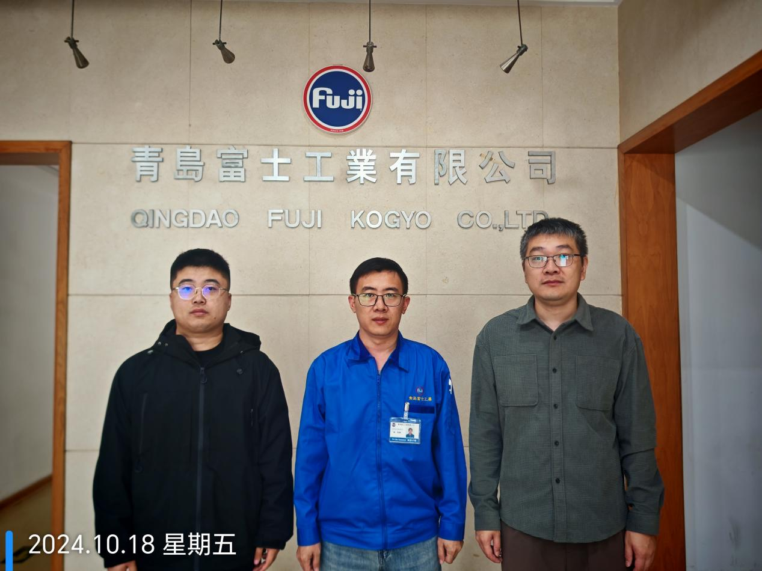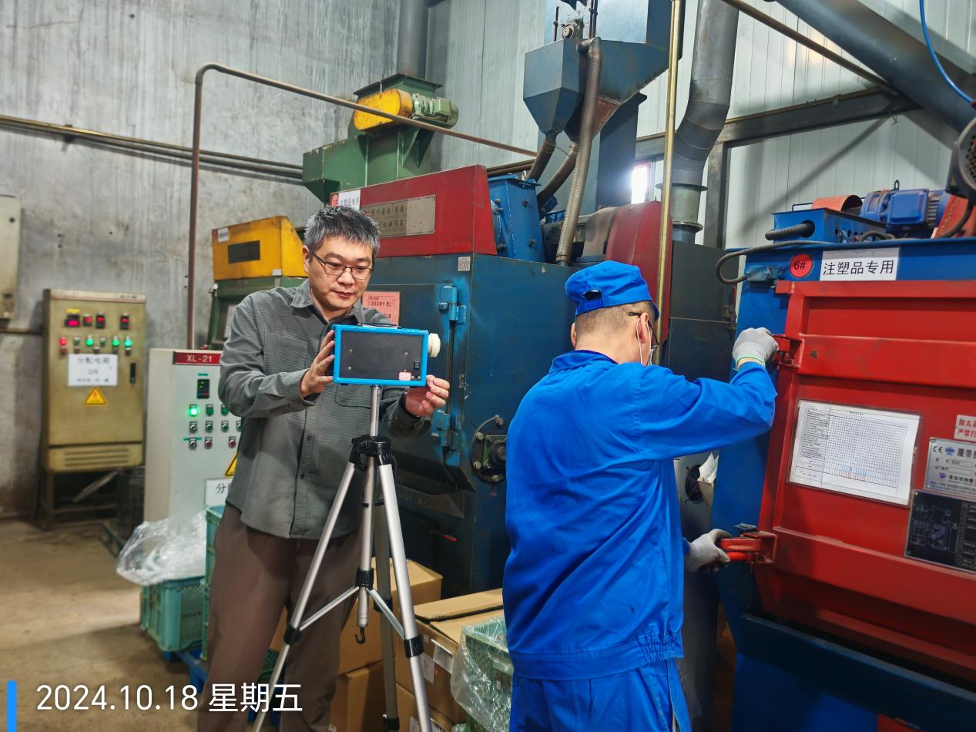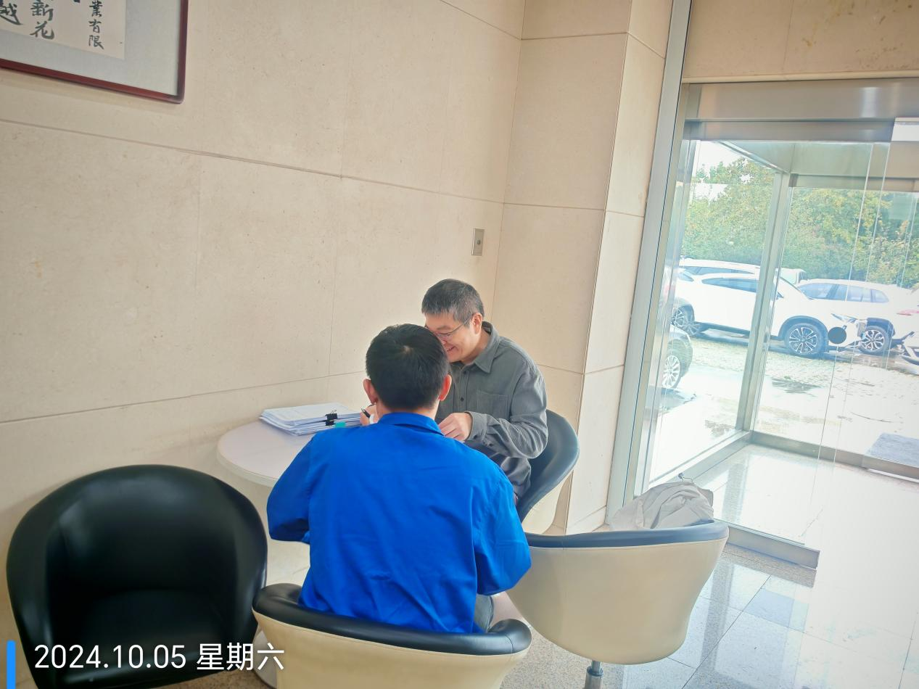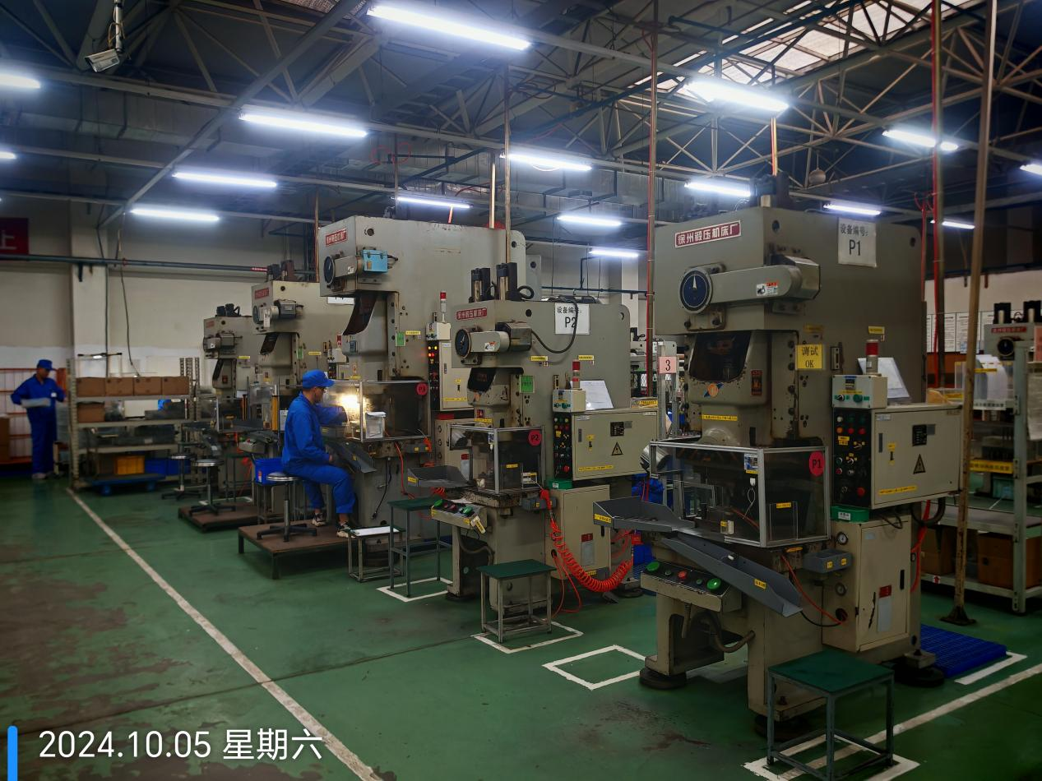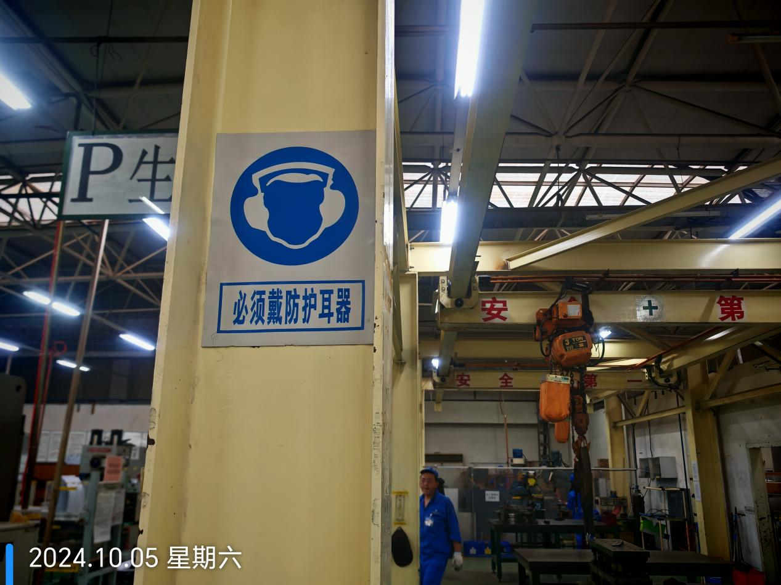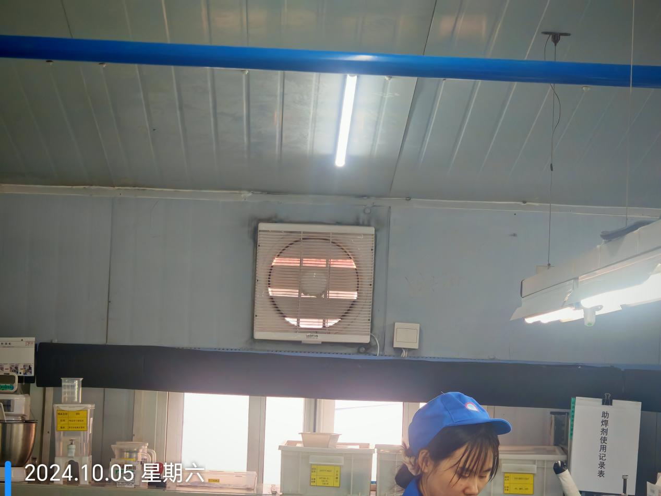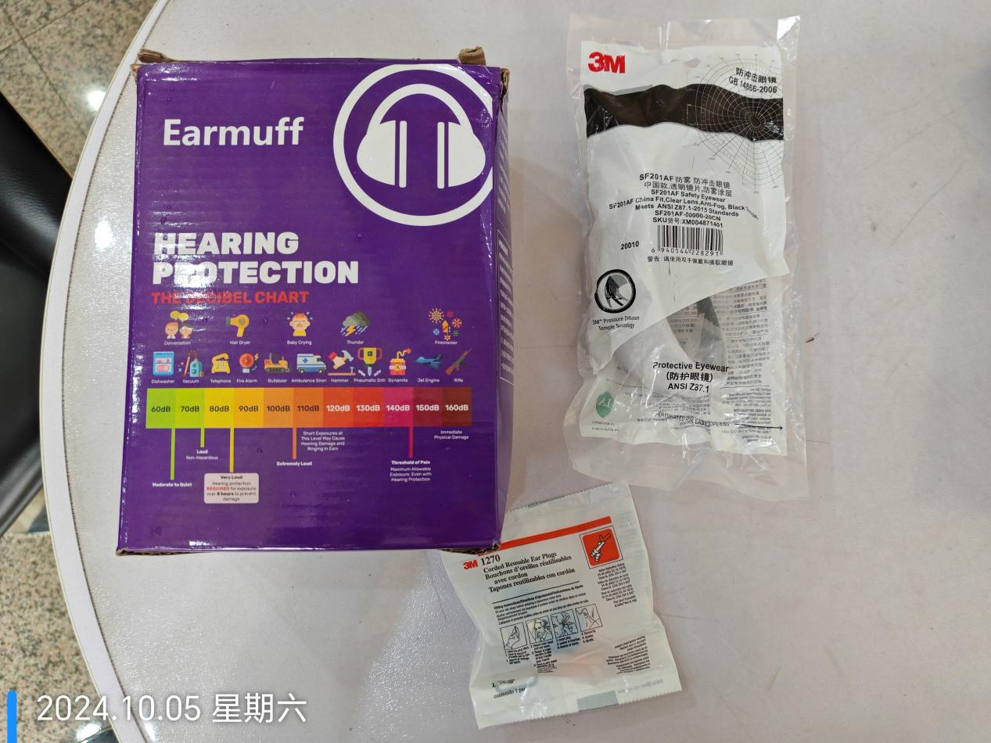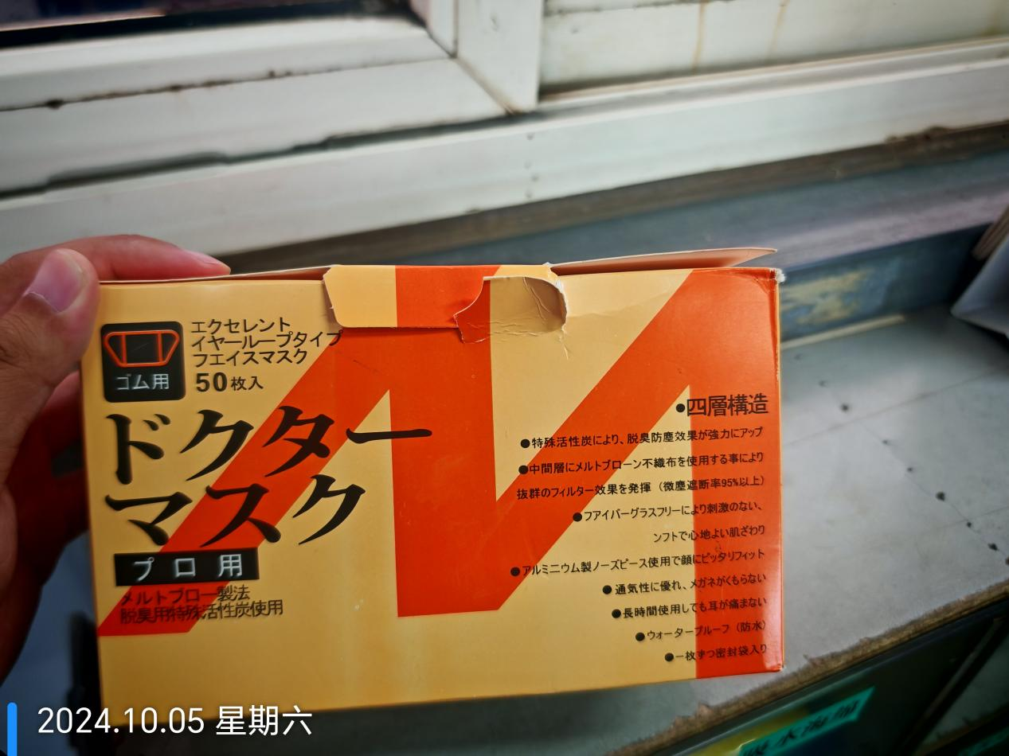
公示日期：2024.12.16

